アライグマ捕獲の手引き

上手にアライグマを捕獲するために
捕獲の準備

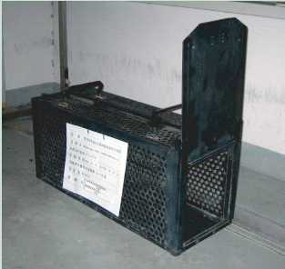
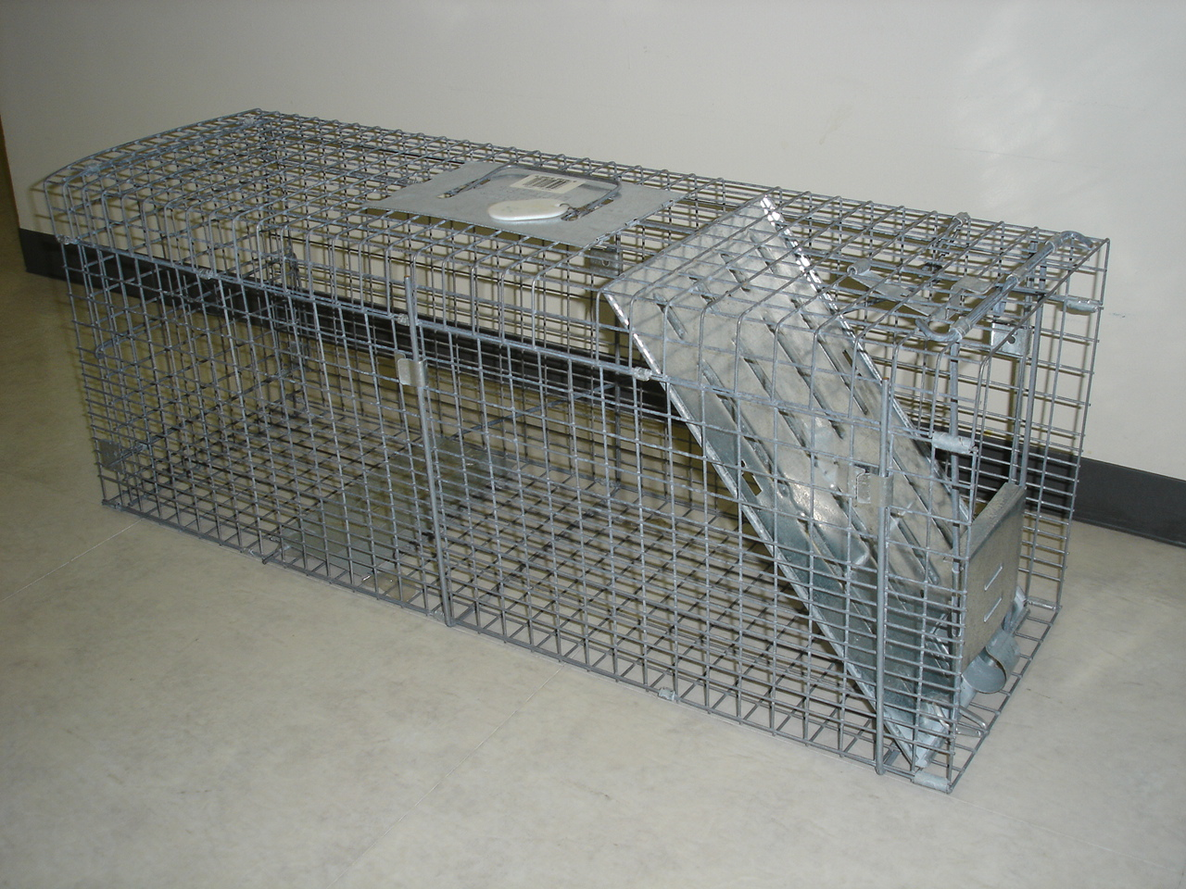
○捕獲には捕獲器を使います
縦・横・高さの合計が概ね150cm、
重さが5kg程度までのものが適して
・餌は、①アライグマの好物 ②匂いがあるもの ③腐りにくく管理が簡単なもの
が適しています。
・餌を固定することで、捕獲器内での滞在時間が長くなり、ワナにかかる確立が上がります。
・周辺にネコがいる場合はパン類は使用せず、トウモロコシや果物を使用して下さい。
ポイント
います。
○餌の選択
・わな餌：フックや捕獲器の奥の壁面に針金などでしっかり固定します。
使用する餌が小さい場合は、網目状のナイロン袋などに
入れてから捕獲器に固定します。
トウモロコシ、コーン系スナック菓子、落花生、ピーナッツ
ピーナッツバター、甘い系の果物、あんパン、揚げパンなど
・撒き餌：捕獲器の入口に誘導するように周辺に撒きます。
コーン系スナック菓子、ドッグフードなどの粒状のもの など
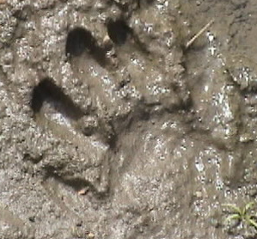
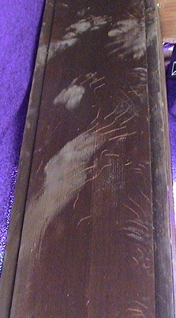
捕獲器の設置

○設置場所の選び方〔重要！〕

柱についた爪痕と地面に残った足跡
［写真提供：関西野生生物研究所］
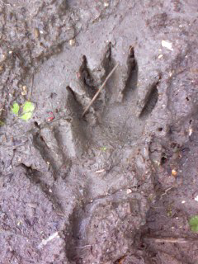
○設置の仕方
ポイント
①住処になっている家屋に入り込むための足がかりになっているところ付近
〈爪痕から侵入カ所が分かります〉
②水路・側溝から畑にあがるところ（住処から餌場にたどり着くまでの途中）
〈移動によく川や水路などを利用します〉
③農作物被害が発生している畑への侵入口付近
〈雨のあとは足跡を発見し易いので侵入口を探してみて下さい〉
・なるべく設置する場所を水平にならしてください。
①餌場や畑にたどり着くまでに餌（捕獲器）がある
②畑の農作物より簡単に食べられる
③普段食べているものより魅力的な餌がある
以上のポイントをクリアするほど、捕獲効率が良くなり
ます。

・アライグマの目線で入口が遮るものが無いように設置
してください。
・テント用フックやワイヤーで地面に固定すると、誤作動
や逸脱の防止につながります。
・設置したらきちんと扉が閉まるか確認して下さい。
・標識を取り付けましょう。手を触れないよう、注意書き
を併せて記載すると良いでしょう。
設置後の注意事項
ポイント

○捕獲器の見回り
設置して1週間経っても捕獲器に立ち寄った気配が見られない場合は、設置場所を変えてみましょう。
・１日１回見回りましょう。
・旅行や病気で長期間見回りができないときは、
捕獲器の扉を閉じておきましょう。
○捕獲したら
・捕獲器をブルーシートや段ボール、トタン板などで覆い、直射日光や風雨にさらされない様にしてください。
・扉を完全に固定できない捕獲器の場合は、大きな力が加わっても扉がこじ開かないように針金などで固定しましょう。
・他所に持っていって放獣することは法律で厳しく禁じられています、捕獲台帳登録をされた市町村担当課にご相談ください。
- その他
・アライグマ以外の動物が捕獲されたらすぐに放獣して下さい。
・特に屋外に捕獲器を設置している場合は、子供が手を出してケガをしたりすることがないようにご配慮ください。
・小さなお子様のいる家庭では、昼間は捕獲器の扉を閉じておくほうが良いでしょう。
・作業中はゴム手袋か軍手をして、アライグマに引っかかれないようにして下さい。
大阪府環境農林水産部動物愛護畜産課野生動物グループ
裏もあります
TEL 06-6941-0351(内線2746)
発行日 平成20年１月 この印刷物は5,000部製作し１枚当たり10円です

アライグマのチェック □ シート

該当する内容が１つでもあったら、アライグマが来ていたり、住み込んでいる可能性が高いのでご注意下さい。アライグマを目撃したり、天井裏で大きな足音が聞こえたら、
市町村担当課や地域の担当者と相談し、なるべく早く対策をとりましょう。



身近まで来ている可能性があります！！
□ 建物のまわりや側溝、池、川などに５本指の足跡がある。
□ 庭にある果樹が荒らされた。
□ 池の金魚、鯉、亀、軒下のツバメの雛がいなくなった、食べられた。
□ 毎年、姿を見せていたモリアオガエルやサワガニが極端に減った。
□ 田んぼの畦が数カ所掘られている。
□ 飼い犬や飼い猫のエサが食い荒らされる。
□ 中型犬くらいの動物が屋根の上で動いていた。
□ タヌキのような動物を目撃したが、尾に輪模様があった。
□ 冷蔵庫の中が何者かに荒らされた。
□ お供えの饅頭、米、果実が食べられたり荒らされたりした。
□ 室内やお堂の内部のろうそく立てなどが倒され、荒らされた。

畑を荒らしているのはアライグマかも！！
□ 田、畑、ビニールハウスなどに５本指の足跡がある。
□ スイカに丸い穴が開いて中身が空になっていた。
□ トウモロコシが根本から倒され食べられた。
□ ジャガイモ、イチゴなどに今までなかったような農作物被害がある。

家や空き屋、社寺に住み込んでいる可能性があります！！
□ 建物のまわりに５本指の足跡がある。
□ 柱や戸袋、雨樋に５本指の泥のついた足跡や爪痕があり、上部に向けて登っている。
□ 軒下の壁の一部が破壊されている。
□ 天井板がずれていた。
□ 天井にシミができた。
□ 天井から雨漏りのように水滴が滴ってくる。
□ 天井裏でこれまで聞いたことのないような大きな足音がする。
□ 天井裏からクルクルという、甲高い鳥のような声が聞こえる。
□ 天井裏に犬の糞のようなものが大量にある。

